**新桥街道中心幼儿园小二班幼儿10.24日活动状况记录表**

**来园情况：**

今日周二，天气晴，气温14到27℃，21位宝宝入园，今天宝宝入园后大部分小朋友都能将自己的水杯带卷好再放入水杯架中，虽然卷的并不是很禁，但是宝宝整理收纳的意识正在慢慢变强，正是太棒了！

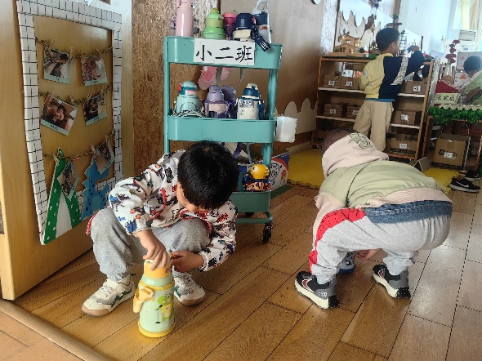

**区域游戏：**

经过一段时间的游戏，现在宝宝已经养成了挂区域牌玩游戏的意识，点赞！今天小北和齐齐在美工区用颜料绘画，跳跳和媛媛用蜡笔绘画。小北用颜料涂色，将树叶填满黄色、红色和橙色的颜色，跳跳用蜡笔将银杏叶涂成了彩色的，五颜六色很有特色呢！两个人采用了不同的材料，但是涂色都很用心，没有涂到外面来，很是好看呢！而苏媛和齐齐是根据自己的想象自由创作，有太阳、狮子、人脸等等，很有想法呢！另一边的娃娃家里刘芃泽、恒恒和皓霆正在给宝宝治病打针，小泽给宝宝量完体温，皓霆拿起针筒就在宝宝的肚子上打针，这时小泽喊道，不是打那里，是打这里，说完还一边用手摸自己的胳膊，还一边指导皓霆打针的位置，最后终于打好了针，孩子们的生活经验还是很丰富的，并且还能运用到我们的游戏中，很厉害哦!

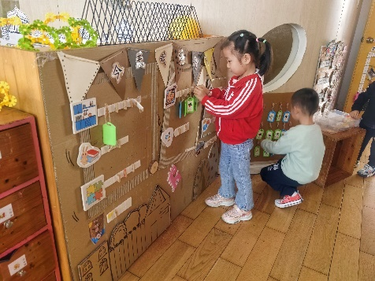

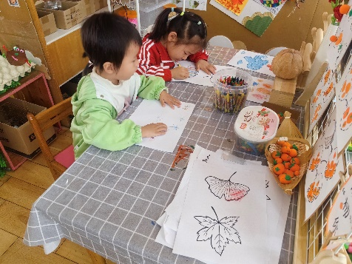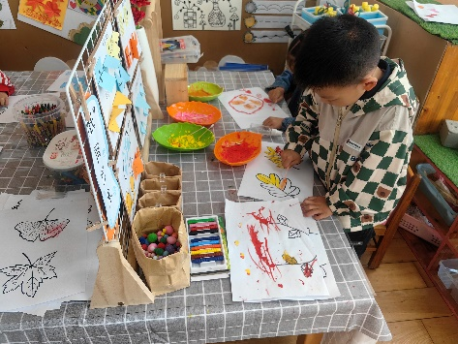

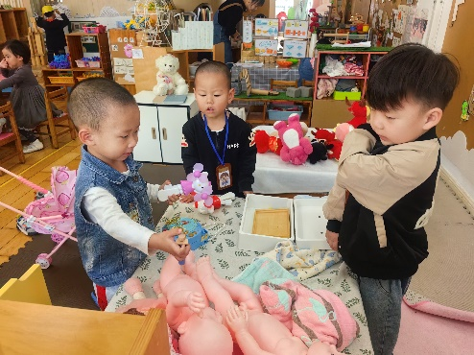

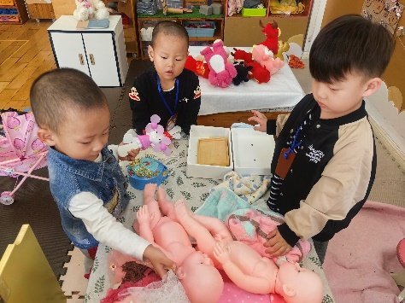

**集体活动：谈话《美丽的银杏湖》**

歌曲《郊游》是一首曲调流畅、轻快从容的台湾童谣，描写的是儿童结伴去郊游的情景。歌曲2/4拍，节奏稳定，歌词通俗易懂，意境优美，全曲分三个乐句，第一、三乐句相同，节奏比较紧凑，生动地描述了小朋友郊游的欣喜之情，第二句节奏比较舒展，表现了美丽的大自然景色。本节教学活动，主要是通过图片引导幼儿欣赏、感受歌曲的节奏、旋律，体验歌曲欢乐的情感，能尝试用肢体动作表达自己感受。在今天的活动中，蔡松霖、胡皓霆、户亚玥、汪子恒、胡希瑶、王宇尧、高梓歆、郭陶霖、肖宸锡、李哲、苏媛、蒋婉柔、郑诗俊、仲思齐、王梓雯、彭鑫奕、沈星延、唐可一、邢永望、刘芃泽、陈煦等小朋友能欣赏音乐，感受欢快的出游情感和感受秋天的山清水秀的优美情境。其中，蔡松霖、胡皓霆、户亚玥、胡希瑶、王宇尧、高梓歆、郭陶霖、肖宸锡、李哲、苏媛、蒋婉柔、郑诗俊、仲思齐、王梓雯、彭鑫奕、沈星延、唐可一、邢永望、刘芃泽、陈煦等小朋友还能够尝试用肢体动作表达自己对音乐的理解。

